Resumo Expandido

Este tipo de trabalho faz parte de suplemento especial exclusivamente para à Jornada de Extensão da Universidade Estadual do Maranhão – UEMA.

Deverá ser um resumo de relato de experiência extensionista. Deve descrever, ainda que de forma resumida, uma dada experiência que possa contribuir, de forma relevante, para a produção de práticas extensionistas.

Essa modalidade de texto traz as motivações ou metodologias para as ações tomadas na situação e as considerações/impressões que a vivência trouxe àquele que a viveu.

Devem constar:

- fundamentação teórica que caracterize o problema e fundamente a proposta de ação;
- o problema a ser trabalhado;
- os objetivos a serem alcançados a ação;
- descrição das ações desenvolvidas
- a quem e quantos são os envolvidos na ação;
- o período de realização da ação;
- como foi o processo de desenvolvimento/etapas da ação relatada;
- quais os desdobramentos não previstos, mas constatados durante a ação;
- quais as aprendizagens observadas durante o desenvolvimento da ação;
- quais as repercussões da ação na comunidade; e
- quais as repercussões da ação para os discentes nela envolvidos.

Devem conter:

Título (em português), Resumo (100 a 200 palavras, assegurando informação precisa quanto ao motivo do estudo, à metodologia adotada, aos resultados e à conclusão), Palavras-chave, Introdução, Metodologia, Resultados e Discussão, Conclusão ou Considerações Finais, Agradecimentos (opcional) e Referências (apenas as citadas no texto e de acordo com a normatização atualizada ABNT).

O resumo expandido deve ter entre quatro e seis páginas.

Pedimos, que seja seguido todas as orientações acima citado. A seguir o modelo contendo as estruturas!

À Coordenação de Extensão/PROEXAE.

APENDICE 01 – DEMONSTRAÇÃO DA ESTRUTURA DO RESUMO EXPANDIDO

TÍTULO DO PLANO DE TRABALHO DO BOLSISTA: em caixa alta e negrito
Nome do primeiro autor¹; Nome do segundo autor²; Nome do terceiro autor³
1 Graduando no Curso de XXX, Centro XXX, UEMA, e-mail: xxx@gmail.com; 2 Graduando no Curso de XXX, Centro XXX; 3 Dr em XXX, Centro XXX, UEMA

RESUMO: O resumo de conter de 100 a 200 palavras, assegurando informação precisa quanto ao motivo do estudo, à metodologia adotada, aos resultados e à conclusão).

Palavras-chave: Resumo. Estudo. Metodologia, Informação.

1 INTRODUÇÃO
Na introdução deste resumo expandido deverão conter a apresentação da importância do trabalho, breve revisão de literatura e o objetivo no último parágrafo.
Antes de digitar o texto, assegure-se que a página está configurada para papel A4 (210 x 297 mm), a orientação de página no modo retrato. As margens da página devem ser 3cm na borda superior e esquerda e 2cm na borda inferior e direita.
Para a formatação em todo o texto do documento, usar fonte Times New Roman, tamanho da fonte 12, espaçamento simples, recuo parágrafo de 1,5 cm.
Devem ser descritos todos os integrantes do trabalho de extensão, tendo o bolsista como primeiro autor, seguido dos voluntários, orientador e colaborador. Na descrição dos autores, deve ser identificado o curso, o centro, a instituição de ensino e o e-mail.
Os tópicos principais desse documento devem ser em caixa alta e negrito. O conteúdo do texto deve ser justificado (lateral esquerda e direita).
O resumo expandido deve conter quatro a seis páginas, e ter páginas numeradas.

2 METODOLOGIA
No Material e Método deve conter a descrição do local de execução do trabalho de extensão, seguida da descrição do procedimento metodológico utilizado. Na descrição do procedimento metodológico deve ser empregado o verbo no passado. Pode conter fotos e mapas.

3 RESULTADOS E DISCUSSÕES
Informar de maneira clara e sintética os resultados obtidos no desenvolvimento do trabalho de extensão.
Na utilização de gráficos e fotos devem ser denominadas como Figuras com numeração crescente, com título centralizado na parte superior da imagem.
Os títulos de Figuras e Tabelas devem ser autoexplicativos, com identificação do local do trabalho (Figura 1).

Figura 1. Ilustração no corpo do texto no formato JPG, São Luís-MA.
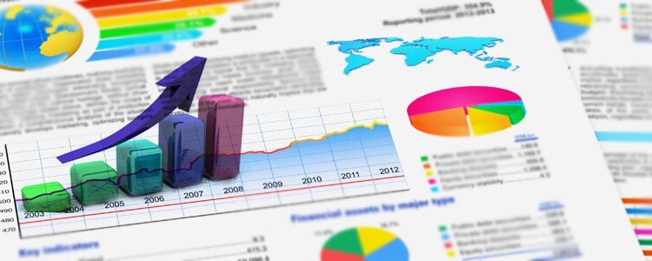
Fonte: Bing, 2021.

Abaixo das Figuras e Tabelas devem conter a identificação da fonte da informação, utilizando letra Times New Roman 10, identificando o sobrenome no autor e o ano de registro.

4 CONCLUSÃO ou CONSIDERAÇÕES FINAIS
Colocar as conclusões mais relevantes que ocorrem no decorrer do projeto na forma de tópicos. As conclusão devem ser breves e responder às questões correspondentes aos objetivos. Caso seja necessário, podem ser apresentadas as recomendações e as sugestões para trabalhos futuros. Sem limitação de tópicos.

AGRADECIMENTOS
Esse item é opcional.

REFERÊNCIAS
As referências devem ser organizadas em ordem alfabética pelo sobrenome do autor. Em espaço simples, alinhadas apenas à esquerda, separadas por uma linha de espaço 1,0 seguindo as normas da Associação Brasileira de Normas Técnicas (ABNT).

